Google Trends 波動度區間比較(能源類) 研究計畫

曾貫岑

1. **標的 (2015/01/01-2020/07/07 日資料)**輕原油期貨、熱燃油期貨、無鉛汽油期貨、天然氣期貨。
2. **波動度Google Trend – Boxplot**

對標的取未來Average True Range三日及五日，依Google Trends分區間(每十單位)觀察盒形圖。

輕原油期貨在GT 90-100區間時，未來三、五日ATR較大。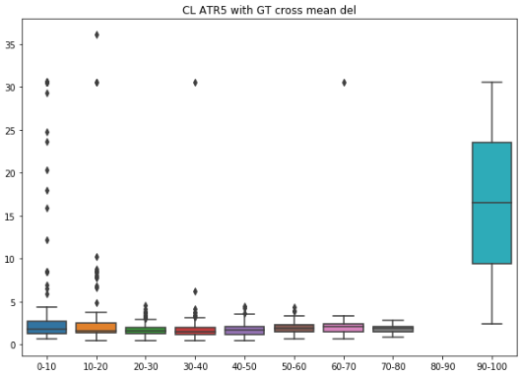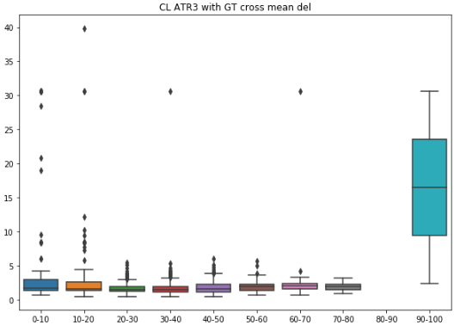

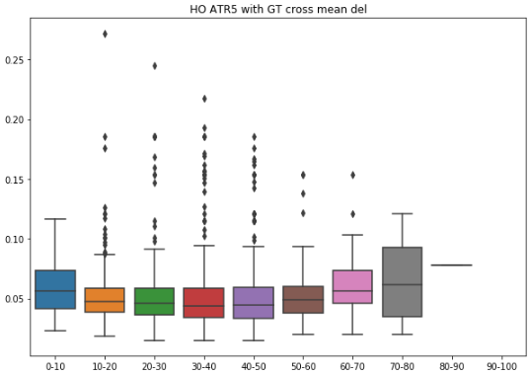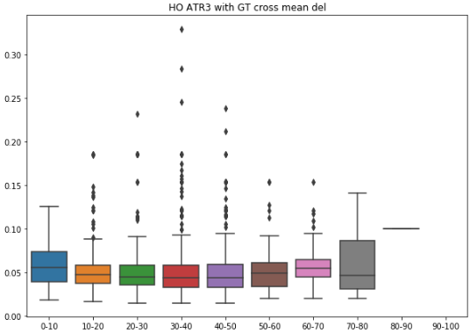熱燃油期貨並無顯著差異。

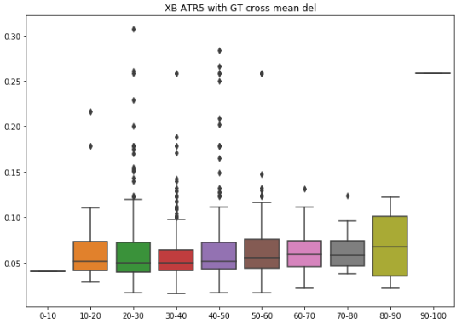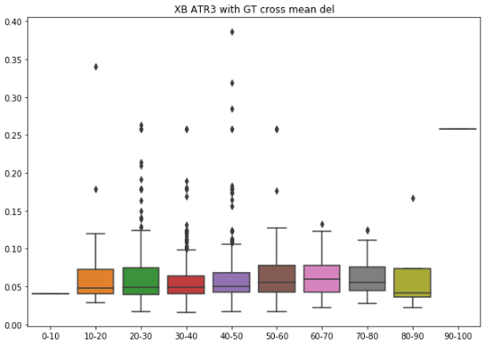無鉛汽油期貨並無顯著差異，GT90-100有一離群值。

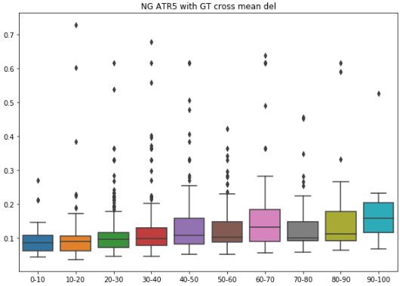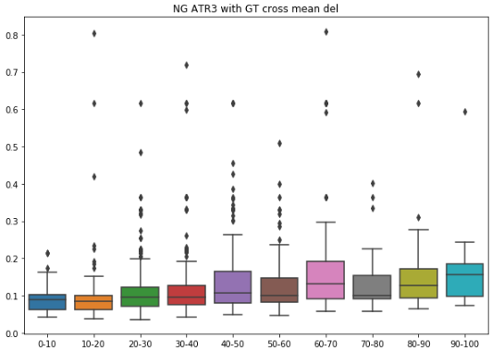天然氣期貨在GT月大的時候，未來三、五日ATR有變大的趨勢

。